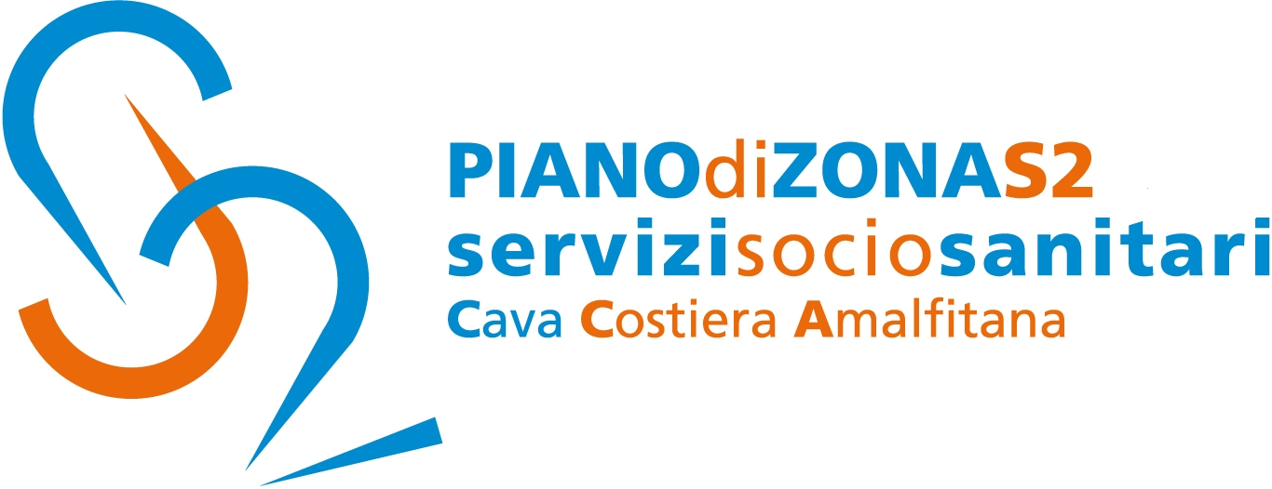

Comune capofila Cava de’Tirreni

Comunicato Stampa 25 maggio 2023

Piano di Zona S2: pubblicato l’Avviso di costituzione dell’Elenco Fornitori Accreditati del Servizi di Servizio Assistenza Specialistica a favore
degli studenti con disabilità delle scuole secondarie di secondo grado.

Il Piano di Zona Ambito S2 informa che è stato pubblicato l’Avviso Pubblico di costituzione dell’Elenco Fornitori Accreditati del Servizi di Servizio Assistenza Specialistica a favore degli studenti con disabilità delle scuole secondarie di secondo grado.
Tale procedura si rende necessaria al fine di erogare il Servizio Assistenza Specialistica a favore degli studenti con disabilità delle scuole secondarie di secondo grado, con l’obiettivo di implementare un sistema di qualità dei servizi finalizzati all’autonomia e la comunicazione degli alunni con disabilità in situazione di gravità che frequentano le scuole secondarie di II grado nel territorio dell’Ambito S2 Cava de’ Tirreni- Costiera Amalfitana, riconosciuta ai sensi dell’art. 3, comma 3, della legge 104/92.
Questo sistema prevede l’erogazione del servizio ai residenti nel territorio dell’Ambito S2, attraverso la presa in carico del Servizio Sociale Professionale dei Comuni, con compito di predisporre i singoli Piani Educativi individualizzati (PEI).
Sul sito del Piano del Zona S2, all’indirizzo www.pianodizonas2.it, è possibile scaricare la modulistica da compilare e l’Avviso completo.
Con preghiera della massima diffusione, si inviano cordiali saluti.

Addetto alla comunicazione
Silvia Lamberti

